R2.01 - Développement Orienté Objets (DOO)

Chapitre 1 : Programmation Structurée en Java et Machine Virtuelle

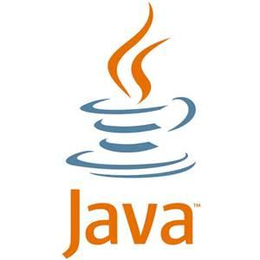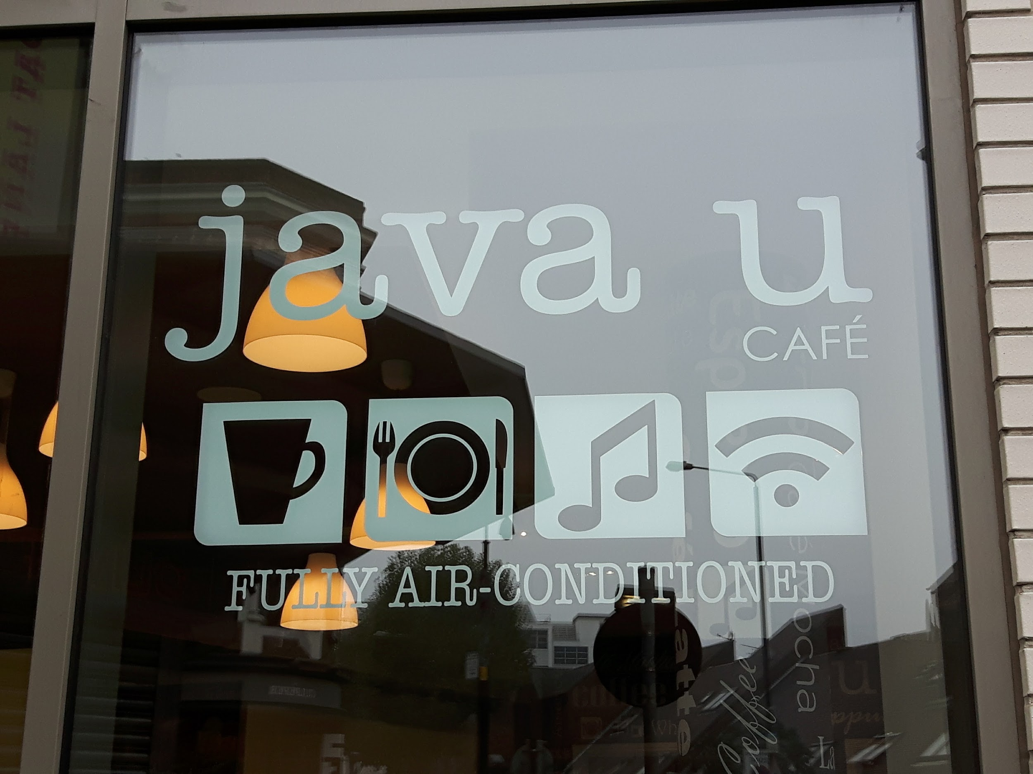

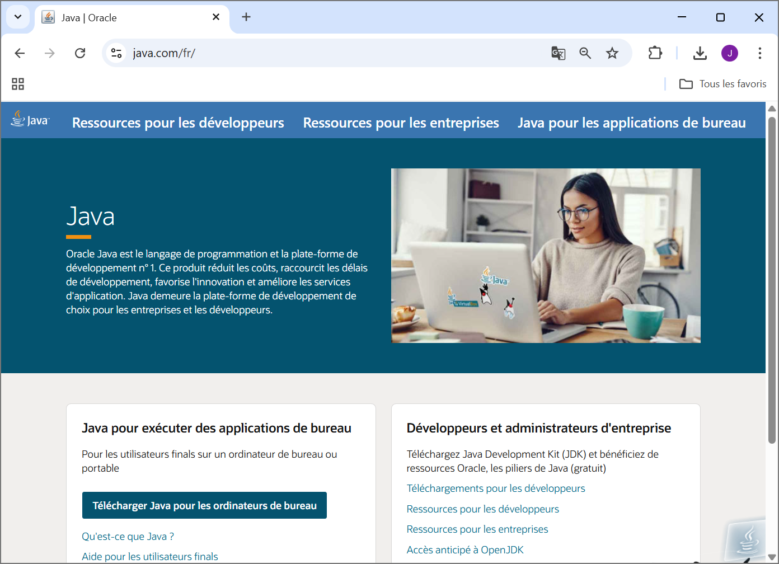

Organisation du cours
- Environ 9 chapitres de Février à Juin
- Polycopiés cours, feuilles d’exercices et corrigés sur google drive au fur et à mesure
- Méthode de travail : prendre des notes sur un cahier ou des feuilles en plus du support de cours qui est très partiel => prévoir feuilles papier libre ou fichier de notes
- Modalités d’évaluation des connaissances (à titre indicatif)
  - Moyenne = moyenne pondérée Examen final et CC
  - Examen final : une seule note
  - CC : moyenne pondérée de 2 à 3 Interrogations + test(s) Moodle sur le cours d’Amphi
  - Eventuellement : 1 mini projet / TP noté
  - Rattrapages seulement sur justificatif d’absence valide et inscription auprès du secrétariat

R 201 Développement Orienté Objets (Jean-Claude Martin)
- 20 % interro 1 en TP sur papier
- 20 % interro 2 en TP sur papier
- 50 % examen final Juin
- 10% moyenne de test(s) Moodle notamment sur cours Amphi, mini projet (à confirmer), TP noté (à confirmer), …

Compétences ciblées
- Développer — c’est-à-dire concevoir, coder, tester et intégrer — une solution informatique pour un client.
- Proposer des applications informatiques optimisées en fonction de critères spécifiques : temps d’exécution, précision, consommation de ressources.

Objectifs du cours
- Quel objectif pour cette ressource ?
L’objectif de cette ressource est d’initier à la programmation objets.
- Quels savoirs de référence à étudier ?
Concepts fondamentaux de la programmation orientée objets
Application orientée objets des algorithmes sur des structures de données (ex : collections… )
Illustration de l'exécution d'un algorithme dans un schéma mémoire (pile et tas)
Lecture d'une conception orientée objet détaillée (ex : diagramme de classes)
Bases de la modélisation objet pour l’analyse et la conception détaillée (ex : diagramme de classes, diagramme des cas d'utilisation, diagramme de séquences…)
- Comment cette ressource fait-elle monter en compétence ?
Cette ressource amène une progression dans les apprentissages critiques des compétences 1 et 2. En effet, la réalisation d’un développement d’application et l’optimisation des applications informatiques passent par la compréhension des paradigmes objets.

Plan du cours
- 1ère partie : 6 chapitres : bases et outils du langage de programmation (et conception)
  - Ch 1 : Bases
  - Ch 2 : Classes, méthodes, attributs
  - Ch 3 : Visibilité et rangement
  - Ch 4 : Héritage
  - Ch 5 : Classes abstraites
  - Ch 6 : Interfaces
- 2ème partie : 4 chapitres : application : interfaces graphiques
  - Librairie graphique Swing
  - Ch 7 : Composants et Conteneurs
  - Ch 8 : Mise en page
  - Ch 9 : Gestion des événements
  - Ch 10 : MVC

Vos compétences à la fin de ce cours
- Comprendre les concepts fondamentaux de la programmation orientée objet (POO)
et les appliquer au langage Java (pour pouvoir ensuite les appliquer à d’autres langages)
- conception orientée objet (Unified Modeling Language / UML)
- définition de classes, attributs et méthodes de classe (static), attributs et méthodes d'objets,
encapsulation, héritage, classes abstraites, interfaces, polymorphisme
- application de ces outils à la programmation d’interfaces graphiques Swing
- s’il y a le temps : modèle MVC, sérialisation, commentaires javadoc, threads, Java 2D, collections,

SAE 1256
- Gros développement Java avec évaluation + nouveaux éléments non vus en R2.01

Pourquoi un enseignement en programmation Java ?
- Java est très utilisé : stages BUT, … + Android
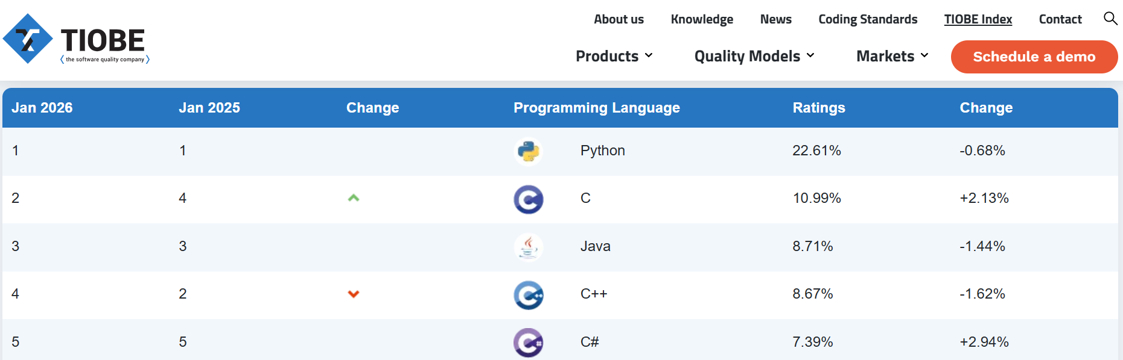

- Programmation structurée =
  - Structures de données
……tableaux , listes …………………..……………………………………………………
+
  - Structures ..de contrôle du flux d’exécution……………………
..…conditionnelles (if), boucles (while), sous-programmes ……………………………………………………………

- Java permet la programmation structurée ET la Programmation Orientée Objet (POO)
- Compilateur strict + messages d’erreur clairs :
Exception in thread "main" java.lang.ArrayIndexOutOfBoundsException: 5
at Exemples01.main(Exemples01.java:8)
- On peut programmer plein de choses en Java :
Interfaces graphiques + réseau + bases de données + web + ….
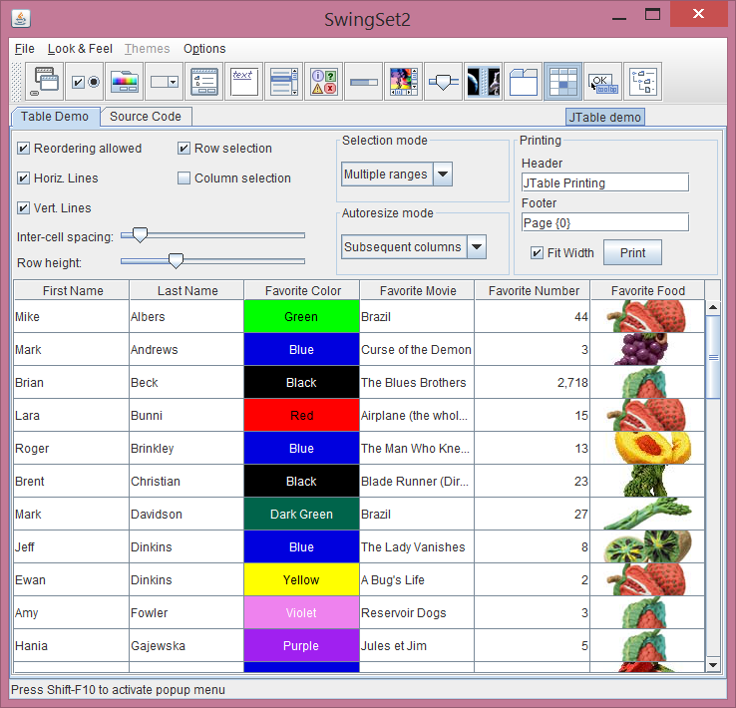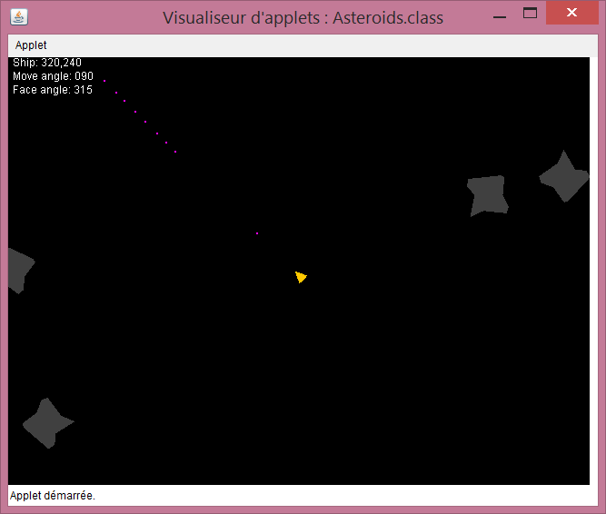

Où trouver de l’information sur Java?
- Dans mes polys ;-)
- Dans les livres que je conseille :
  - “Java premier langage”, Anne Tasso, Eyrolles 2022 https://www.eyrolles.com/Informatique/Livre/le-livre-de-java-premier-langage-9782416007033/
  - Thinking in Java 2006 1000 pages gratuit https://chenweixiang.github.io/docs/Thinking_in_Java_4th_Edition.pdf

- Site web Oracle https://docs.oracle.com/en/java/
  - JDK Standard Edition 25 : Download, documentation, specifications, tools
https://www.oracle.com/fr/java/technologies/downloads/#jdk25-windows
  - Documentation globale sur Java https://docs.oracle.com/en/java/javase/25/

  - Classes du JDK (API = Application Programming Interface = “javadoc”)
à mettre dans vos favoris !
très utile quand on recherche une méthode à appeler https://docs.oracle.com/en/java/javase/25/docs/api/index.html
  - Spécifications de la machine virtuelle et spécifications du langage Java https://docs.oracle.com/javase/specs/index.html
  - Avancé : Java Magazine https://blogs.oracle.com/javamagazine/
- Tutoriaux
  - Oracle
https://docs.oracle.com/javase/tutorial/
  - OpenClass Room / Site du Zéro : https://openclassrooms.com/courses/apprenez-a-programmer-en-java
  - Développons en Java - Java et UML https://www.jmdoudoux.fr/java/dej/chap-uml.htm
- Vidéos
  - Cours de Programmation Orientée Objet de Xavier Blanc https://www.youtube.com/watch?v=BNEtWb3WceQ
  - MOOC https://www.coursera.org/course/intropoojava
  - MOOC EPFL https://www.youtube.com/watch?v=n0_gC7YalUM&list=PLZbs1ERZ-TGVtIKH119wo-CTcy7Z_2s1X
  - Beginners https://www.youtube.com/watch?v=6WYJLkd3R9M&list=PLkeaG1zpPTHiMjczpmZ6ALd46VjjiQJ_8
  - Advanced https://www.youtube.com/c/Deegeu-programming-tutorials/featured

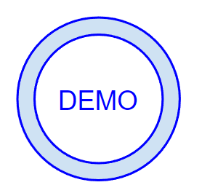Environnements de développement : Eclipse

- https://www.eclipse.org/downloads/
- Compilation au fur et à mesure
- Démo de Eclipse HelloWorld
- Version installée à l’IUT :

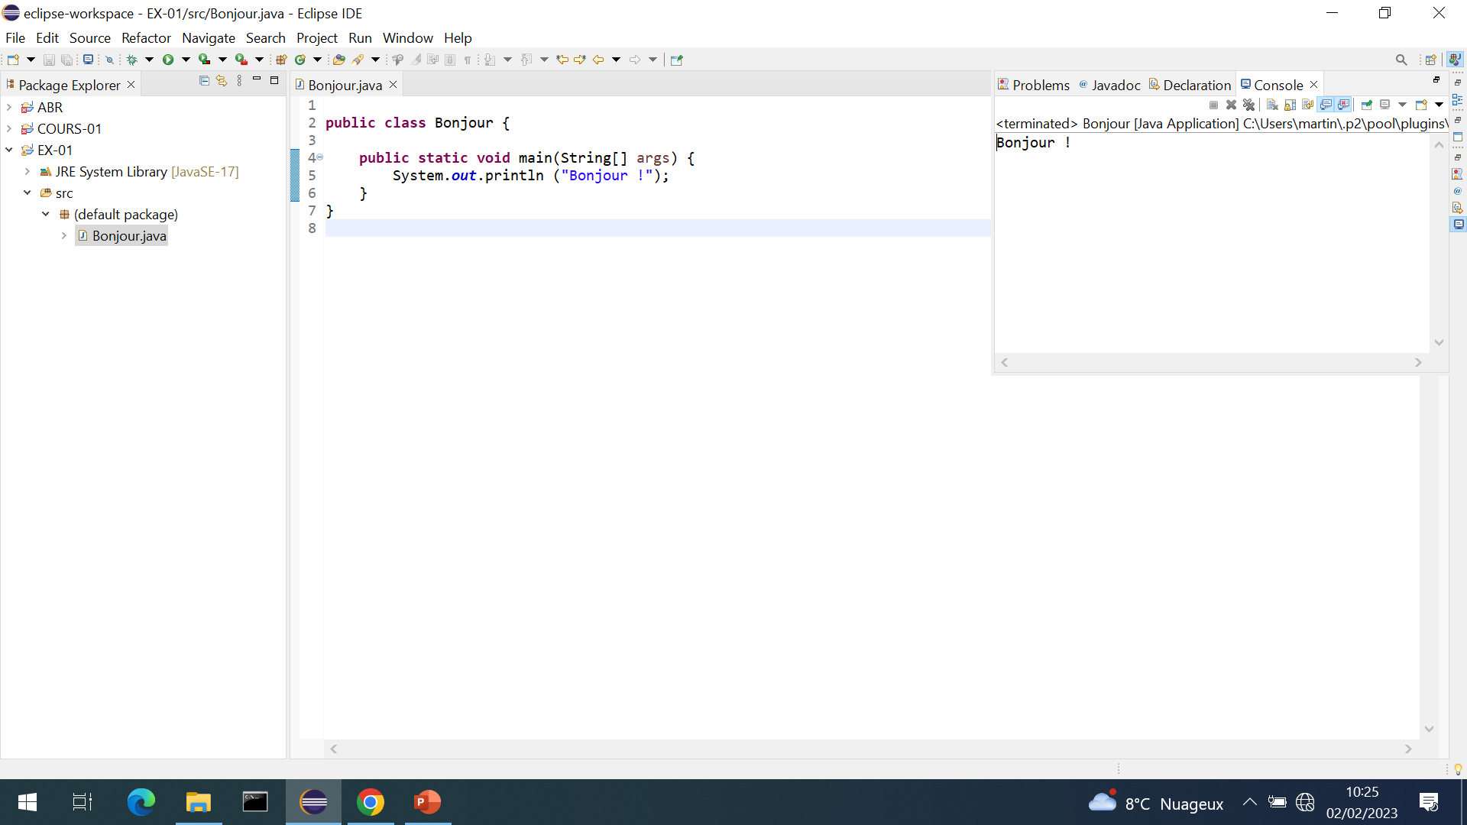

Environnements de développement : JDK
- JDK : Java Development Kit : Environnement de base gratuit
- Inclus dans Eclipse
- Peut-être aussi téléchargé indépendament de Eclipse http://www.oracle.com/technetwork/java/javase/downloads/index.html
- plusieurs outils / programmes exécutables depuis la ligne de commande :
Javac (compilateur), Java (interpréteur), Javadoc (génération de documentation), …
- De nombreuses bibliothèques (+ 1000 classes) : interfaces graphiques, réseau, entrées-sorties, …
- Peut être utilisé depuis la ligne de commande
  - Compilateur javac : javac HelloWorld.java => Crée un fichier HelloWorld.class
  - Exemples d’instructions “bas niveau” du fichier .class :
    - Load a local variable onto the operand stack: iload, iload_<n>, lload, lload_<n>, …
    - Store a value from the operand stack into a local variable: istore, istore_<n>, …
    - Exécution avec l’interpréteur java
java HelloWorld => Exécute la méthode main contenue dans HelloWorld.class
  - Versions précédentes du JDK : début 1991 : créé par SUN ; 2006 : Java Standard Edition (JSE) ; Complétée par Java Enterprise Edition (JEE), et Java Micro Edition embarqué
- Version IUT : testez vous-même : ……………………………….
En 2024 : 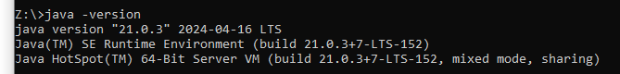

Machine Virtuelle Java (JVM)
- « compile once, run everywhere»
- Une machine virtuelle est une illusion d'un appareil informatique créée par un logiciel d'émulation
- Le logiciel d'émulation simule la présence de ressources matérielles et logicielles telles que la mémoire, le processeur, … permettant d'exécuter des programmes comme si ceux-ci s'exécutent sur la machine simulée.
- Les machines virtuelles sont utilisées pour exploiter les logiciels d'une machine qui n'existe plus dans le commerce (ordinateur, console de jeu, assistant personnel, ...), pour cacher la machine simulatrice et simuler une machine fictive, telle que la machine virtuelle Java.
- Intérêts : sécurité, portabilité, c’est plus rapide que de recompiler le source
- Inconvénients : exécution moins rapide que du code compilé directement pour la machine cible
- Programmes comportant une machine virtuelle Java :
…interpréteur java du JDK
…Eclipse……….………………………………………………………………………………………………………Navigateurs…………………………………………………………………………………
- Introduction to Java Virtual Machine (JVM) http://youtu.be/G1ubVOl9IBw
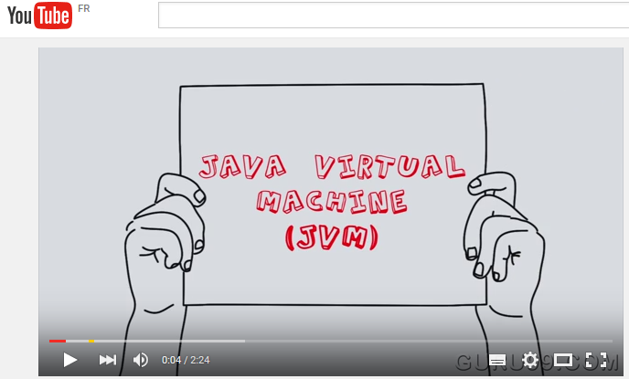
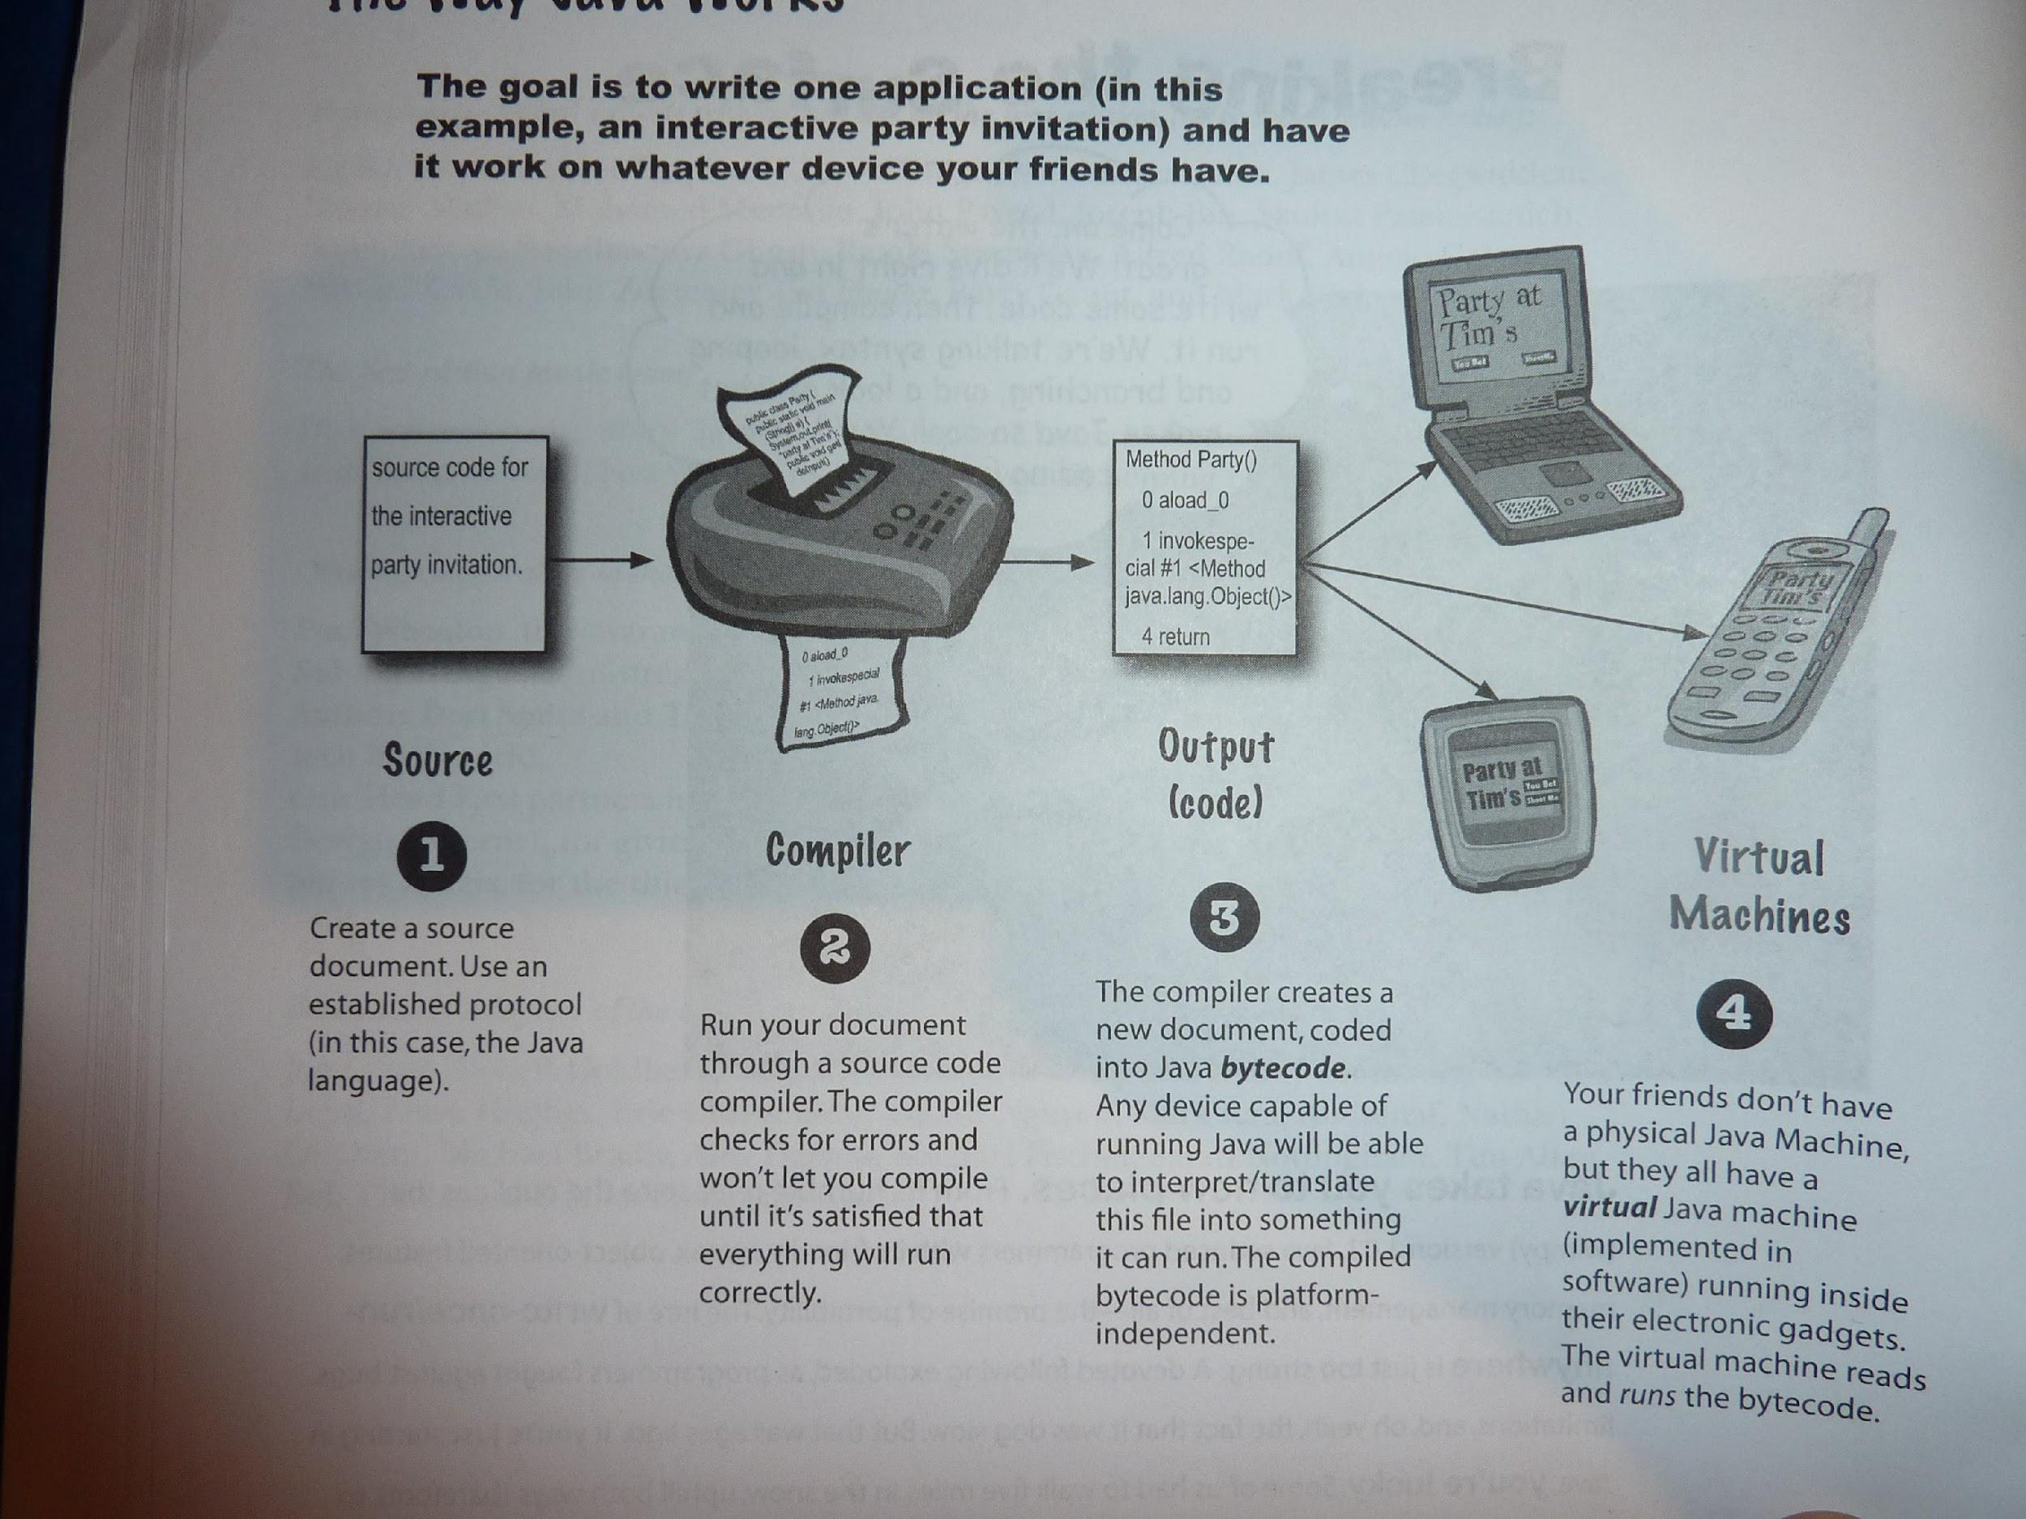
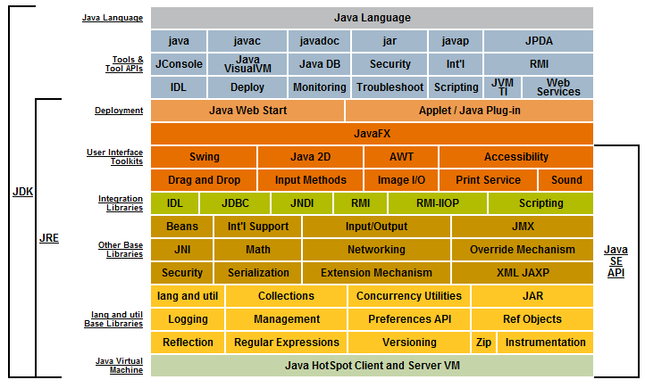
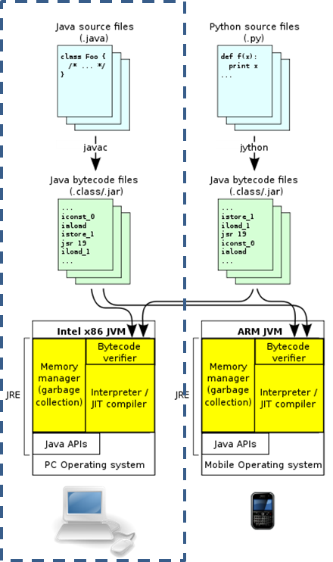

Le langage de programmation Java :
programmation structurée (donc pas objet)

- Certains points communs mais aussi de nombreuses différences entre C++ et Java
- Liens avec le module R101-InitDev2 du 1ère semestre du BUT

Commentaires

// fin de la ligne = commentaire

/* zone entre commentaire, éventuellement
sur plusieurs lignes */

/** commentaire javadoc

Types et instructions de base | 
import java.util.Scanner;

public class TypesDeBase {

public static void main(String[] args) {

//-----------------------------------------------------
// Déclarations de variables locales à la méthode main ()
// types de base qui existent en C
//-----------------------------------------------------
short s ; // taille : 2 octets
int i ; // taille : 4 octets (entiers)
long l ; // taille : 8 octets (entiers)

float f ; // taille : 4 octets (nb réel)
double d ; // taille : 8 octets (nb réel)
char c ; // format Unicode sur 2 octets

//-----------------------------------------------------
// Déclarations de types de base qui n’existent pas en C
//-----------------------------------------------------
byte by ; // taille : 1 octet
boolean b ;

//-----------------------------------------------------
// Affectation de quelques valeurs
//-----------------------------------------------------
i = 0 ;
b = true ;
c = 'a' ;
l = i + 1 ;

//-----------------------------------------------------
// Affichages
//-----------------------------------------------------
System.out.print (i); // AFFICHE LA VALEUR DE I SANS ALLER A LA LIGNE
System.out.println (i); // RETOUR A LA LIGNE
System.out.println ("i vaut " + i); // AFFICHE i vaut 0
System.out.printf ("affichage formaté : %3.2f", 100.678); // 100,68
System.out.println (); // RETOUR A LA LIGNE

//-----------------------------------------------------
// Lecture au clavier
//-----------------------------------------------------
Scanner sc = new Scanner(System.in);
System.out.println("Veuillez saisir un mot : ");
String str = sc.nextLine(); // récupérer dans la variable str le contenu de ce qui est tapé au clavier (avant de taper return)

System.out.println("Vous avez saisi : " + str);

System.out.println("Veuillez saisir un entier : ");
int j = sc.nextInt();
System.out.println("Vous avez saisi le nombre : " + j);

//-----------------------------------------------------
// Déclaration de constantes et initialisations
//-----------------------------------------------------
final int N = 20 ; //CONSTANTE nommée

final int M ; // Blank variable : ne peut être affectée qu’une fois
System.out.println("Veuillez saisir un entier : ");
M = sc.nextInt();
M = 1 ; => ERREUR

//-----------------------------------------------------
// Conversions implicites
//-----------------------------------------------------
int k = 1000 ;
long lo ;
lo = k ;

//-----------------------------------------------------
// Conversions explicites (cast)
//-----------------------------------------------------
i = (int) 2.5 ;
System.out.println ("valeur de (int) 2.5 : " + i); // Affiche 2

//-----------------------------------------------------
// Gestion des erreurs en Java
//-----------------------------------------------------

// Diviser par zéro
i = i / 0 ;

// Exception in
Exception in thread "main"
java.lang.ArithmeticException: / by zero
at TypesDeBase.main(TypesDeBase.java:81)

// Saisir un caractère alors qu'on attend un nombre => Essayez !

Schéma de la mémoire (mode ruban)

Attention
- Java est sensible à la casse ! par exemple : n est différent de N
- Conversions implicites / d’ajustement de type : byte -> short -> int -> long -> float -> double
- Conversions explicites :
- Le cast (transtypage) est un OPÉRATEUR
- role : prévenir le compilateur que l’on est conscient du risque de perte d’information
- Opérateurs logiques paresseux && ||: S’ARRETENT DES QU’ILS CONNAISSENT LE RESULTAT
- & | : courageux : évaluent les deux opérandes
- Opérateur conditionnel : max = a > b ? a : b ;
- Infinity et NaN : … (cf par exemple Delannoy Programmer en Java p 56)
- Types de base (…entiers, reels, char, ..) vs. type reference (objets, tableaux)
- Formats d’affichage avec printf
Exemple : System.out.printf ("affichage formaté : %3.2f", 100.678); // .........
%[width][.precision]conversion
The optional width is a positive decimal integer indicating the minimum number of characters to be written to the output.
The optional precision is a non-negative decimal integer usually used to restrict the number of characters. The specific behavior depends on the conversion.
The required conversion is a character indicating how the argument should be formatted.
The set of valid conversions for a given argument depends on the argument's data type.
https://docs.oracle.com/javase/8/docs/api/java/util/Formatter.html

Structures de données et structures de contrôle 
import java.util.Arrays;
public class TableauxEtBoucles {
public static void main(String[] args) {
//-----------------------------------------------------
// Tableau de type de base
//-----------------------------------------------------
int t [] ; // DECLARATION ……référence vers un tableau d’entier

// CETTE CASE POURRA ENSUITE CONTENIR …………une adresse d’une zone contenant des entiers :
cette variable est un POINTEUR
(on parle de REFERENCE en java)……………………………………………………………………………….

t = new int [3];// ALLOCATION alloue un bloc de 3 entier dans le TAS et retourne l’adresse de ce bloc, puis la stocke dans le pointeur t……

t[2] = 7; // AFFECTATION ……………………………………………………………………………………………………………………

System.out.println(t[2]); ……Affiche 7 ……………………………………………………………
//-----------------------------------------------------
// Parcours du tableau
//-----------------------------------------------------
// Avec une boucle et un booleen
boolean fini = false ;
int i = 0 ;
System.out.println ("\n Parcours du tableau avec un booleen et une boucle while : ");
while (! fini) {
System.out.println (t[i]);
i++ ;
fini = i == t.length ; // taille maximum : taille utilisée lors du new
}

// Avec une boucle “foreach”
System.out.println ("\n Parcours du tableau avec une boucle foreach : ");
System.out.println ("\n Parcours du tableau avec une boucle foreach : ");
for (int valeur : t)
System.out.println (valeur);

// boucle for classique
for (int j = 0 ; j < t.length ; j++)
System.out.println (t[j]);

// Copie d'un tableau
int [] t2 = t ; // ON RECOPIE DANS t2 l’adresse stockée dans t
t2 [0] = 33 ;

// Affichage apres copie : // la 1ere valeur affichee sera ………33……...
System.out.println ("\n Parcours du tableau t après modification t2 = t ; t2[0] = 33 : ");
for (int valeur : t)
System.out.println (valeur); => affiche 33 0 7

// Initialiser un tableau lors de la declaration
double notes [] = {12, 8, 17.5, 2, 19};

// Affichage avant tri
System.out.println ("\n Affichage avant tri : ");
for (double valeur : notes)
System.out.println (valeur);

// Trier un tableau
Arrays.sort(notes); // cf https://docs.oracle.com/javase/8/docs/api/java/util/Arrays.html

// Affichage apres tri
System.out.println ("\n Affichage apres tri : ");
for (double valeur : notes)
System.out.println (valeur);

//-----------------------------------------------------
// Exceptions
//-----------------------------------------------------
// Debordement du tableau
System.out.println (t[10]);

// Oubli d'allouer le tableau
int tab [];
tab = null ;
tab[0] = 10 ;

=> Exception in thread "main" java.lang.NullPointerException
at TableauxEtBoucles.main(TableauxEtBoucles.java:77)// Copie d'un tableau
int [] t2 = t ; // ON RECOPIE DANS t2 l’adresse stockée dans t
t2 [0] = 33 ;

Schéma de la mémoire (mode ruban)

Schéma de la mémoire (mode boîtes et flèches)

Tableaux à deux dimensions
- int [ ][ ] tab = new int [3] [2] ;
- Les lignes peuvent avoir DES COLONNES DE TAILLE DIFFÉRENTE
- t[i] contient l’adresse d’un tableau à une dimension

Sous-programmes en Java : les METHODES 

(méthodes static pour l’instant :-(

public class Methodes {

// L'ordre de declaration des methodes n'a pas d'importance

//------------------------------------------------------------------
// Une méthode simple qui retourne la somme de 2 paramètres
//------------------------------------------------------------------
static int additionner (int a, int b) {
a = 12 ;
int s = a + b ;
return s ;
}

//------------------------------------------------------------------
// Declarer un nombre variable de paramètres
//------------------------------------------------------------------
static int somme (int ... valeurs) {
int s = 0 ;
for (int i=0; i < valeurs.length ; i++)
s += valeurs [i];
return s ;
}

//------------------------------------------------------------------
// Procedure tentant d'echanger 2 parametres entiers
// Resultat : …les valeurs des variables passées lors de l’appel ne sont pas modifiées (durant l’exécution de la méthode, on a travaillé sur des copies de leur valeur)……
//------------------------------------------------------------------
static void echange (int a, int b) {
int aux = b ;
b = a ;
a = aux ;
System.out.println ("durant l'appel apres echange : a = " + a + ", b = " + b);

}
//------------------------------------------------------------------
// Procedure tentant de modifier la case d'un tableau passe en parametre
// Resultat : la valeur de la case de rang 0 reste modifiée après appel
//------------------------------------------------------------------
static void modifierTab (int t[]) {
t[0] = 9 ;
}
//------------------------------------------------------------------
// Procedure tentant de modifier la valeur d'un paramètre
//------------------------------------------------------------------
static void affiche (int a) {
System.out.println ("Entree dans affiche : a = " + a);
a = 20 ;
System.out.println ("Avant de sortir de affiche : a ="+a);
}
//------------------------------------------------------------------
// Programme principal
//------------------------------------------------------------------
public static void main(String[] args) {

// Appeler additionner
int entier = 2 ;
int c = additionner (entier, 3);
System.out.println ("addition : " + c); => affiche 5

// Appeler affiche
int a ;
a = 10 ;
System.out.println ("Avant appel : a = " + a);
affiche (a);
System.out.println ("Apres appel : a = " + a);

//------------------------------------------------------------------
// Nombre variable de parametres
//------------------------------------------------------------------
System.out.println (somme (1, 2, 3));
System.out.println (somme (2, 8));
System.out.println (somme ());

//------------------------------------------------------------------
// Appel de la procedure tentant d'echanger 2 parametres entiers
//------------------------------------------------------------------
int i = 1 ;
int j = 2 ;
System.out.println ("avant appel echange : i = " + i + ", j = " + j);
echange (i, j);
System.out.println ("apres appel echange : i = " + i + ", j = " + j);
//------------------------------------------------------------------
// Appel de la procedure tentant de modifier la case d'un tableau passe en parametre
//------------------------------------------------------------------
int t[] = {1, 2, 3};

System.out.println ("\n Affichage avant appel : ");
for (int valeur : t)
System.out.println (valeur);

modifierTab (t);

System.out.println ("\n Affichage apres appel : ");
for (int valeur : t)
System.out.println (valeur);
// => si on modifie la valeur d’une case du tableau dans une méthode,
la valeur reste modifiée lorsqu’on revient au programme appelant
}
}

Schéma de la mémoire (mode ruban)

Résumé
- Procédure = méthode ne retournant pas de résultat (type void)
- Fonction = méthode retournant un résultat
- Le mot-clé static devant une méthode indique que CE N’EST PAS DE L’OBJET => PAS BIEN
- Les paramètres sont passés par VALEUR / COPIE
- Lors du passage d’un tableau en paramètre, on passe SON ADRESSE

Autres notions
- Portée des variables
- Commentaires et mise en page !!
- Examiner le fichier .class : Javap -c Nombres
- Fichiers archives .jar : Archive permettant de regrouper plusieurs fichiers .class

